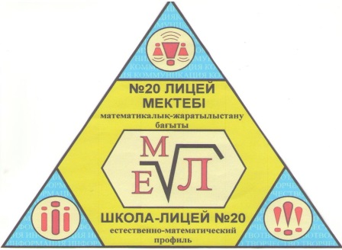
«Лицеист» балалар баспасөз орталығының газеті №32, 20 наурыз 2017 ж.
ЛИЦЕиСТ
22 – наурыз ұлыстың ұлы кұні



22 наурыз - Ұлыстың ұлы күнi. Бұл күнi күн мен түн теңеледi. Табиғат та, Жер-Ана да, жан-жануар да түлейдi, жаңарады. Адамзаттың бойында қан жүгiрiп, тал-теректер бүршiк жарады. Қазақтың сайын даласын Қызыр баба кезiп, адам баласына құт-береке, бақ-дәулет сыйлайды. Самарқанның көк тасы ерiп, қасиеттi қара жер, қара топырақ бусанады. Ұлы даланың төсiнде қызғалдақтар құлпыра өсiп, бел-белестерге қызылды-жасылды кiлем төселедi. Ұлан-байтақ Қазақстанның халқы жетi түрлi дәмнен наурыз көже жасап, ұлттық салт-дәстүр, әдет-ғұрыптарды сақтап, ай бойы Ұлыстың Ұлы күнiн тойлайды. Бүкiл Шығыс халқына ортақ бұл мейрамда араздасқандар татуласып, дүйiм халық, мұқым ел ауызбiршiлiкте болады. Ынтымағы жарасқан көп ұлтты елiмiздiң осы бiрлiгiн Құдай ұзағынан сүйiндiргей! Әрбiр шаңыраққа Қыдыр дарып, бақ қонсын! Мұсылман қауымына Исламның 7 байлығын тiлеймiз. Ұлыстың Ұлы күнi құтты болсын, ағайын!

Редакция мекен – жайы: Қазақстан Республикасы, 140000, Павлодар қаласы, М. Горького, 102/4
Бас редактор: Аяш Д.
Тілшілер: Буркут А., Басюк В., Панин Д.
Ақпарат жинаушысы: Кулбулдинов А., Муратов Д.
Рәсімдеуші: Сагитова Д., Рахметова К.
Түзетуші: Канапина Т., Краснова К.

2 – бет

«Лицеист» балалар баспасөз орталығының газеті №32, 20 наурыз 2017 ж.

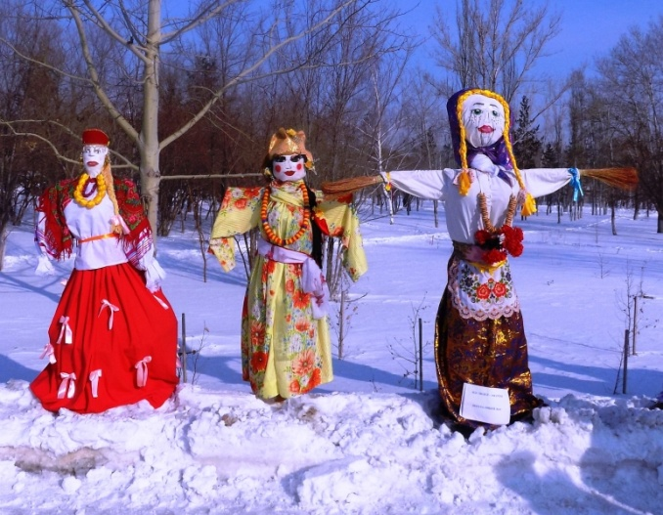
ЖАҢАЛЫҚТАР
МАСЛЕНИЦА МЕРЕКЕСІМЕН!
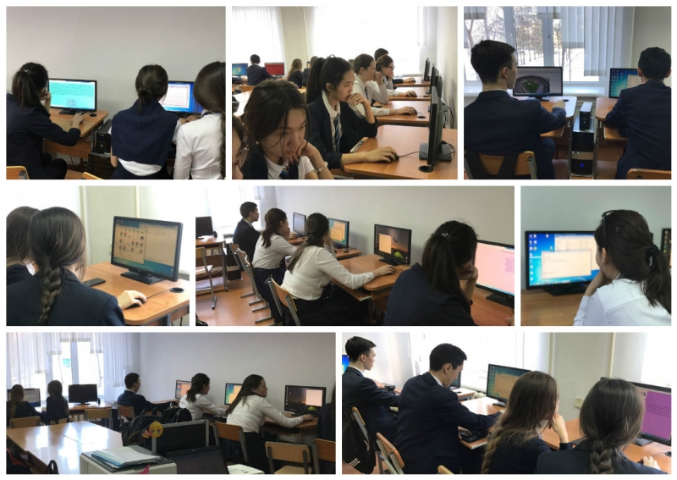
Масленица – традиционно самый яркий, веселый и зрелищный русский народный праздник. Это праздник прощания с зимой и встреча весны. Ежегодно учащиеся школы-лицея № 20 принимают активное участие в народных гуляньях, которые проходят нашем городе. Вот и на этот раз изготовили своими руками чучело Зимы – олицетворение уходящей зимы. Чучело получилось смешным и веселым: с румяными щеками, золотыми косами, вместо бус – баранки. Оно украсило собой городской парк имени Гагарина. Лицеисты повеселились от души.
«WEB-ПАРАҚТАРЫН ҚҰРУ» АТТЫ ИНФОРМАТИКА САЙЫСЫ
Лицей - мектебінде жаратылыс - математика бағыты аясында 10 сынып оқушылары аралығында «Web-парақтарын құру»атты сайыс өтті.10 сынып оқушылары информатика саласынан үздік білімдерін көрсетті: балалар Web-парақтарын құруға НТМLтілін пайдаланды. Қажетті НТМLтілдер тегосы көмегімен, оқушылар парақтарында гиперсілтемелер, суреттер, видео, кестелер және басқа құрастырды. Сайыс қорытындысы бойынша бәріненде жақсы тапсырмаларды орындаған келесі оқушылар: Тулегенов Алишер, Бакытова Камила, Кусаинова Аида, Зейкен Аслан, Карамбаева Айымгуль, Жумабаева Айдана.

ОБЛЫСТЫҚ «STOPCADR»-2017» ФОТОКОНКУРСЫНЫҢ ҚОРЫТЫНДЫСЫ
Управлением образования и областным центром информационных технологий с 1 по 28 февраля 2017 года проведен областной дистанционный фотоконкурс «STOPcadr» среди учащихся общеобразовательных учреждений, организаций технического и профессионального образования. Для участия учащимся необходимо было создать фотоколлаж, объединенный в общую идею в соответствии с направлениями конкурса. В направлении «Городской пейзаж» I место заняла Антонюк Алевтина, учащаяся 11 А класса II место – Жангазинова Милана, учащаяся 11 А класса. Поздравляем победителей и желаем дальнейших творческих успехов.

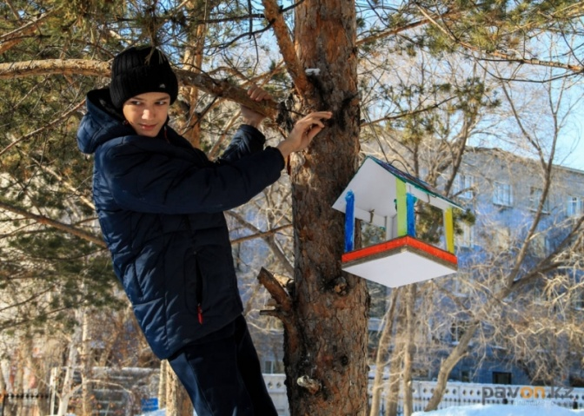
Покорми птиц зимой!
Лицеисты ГУ «Школа-лицей №20 города Павлодара» приняли участие в экологической акции «Покорми птиц зимой!», организатором которой явились ОО «ЭКОМ» и АО «Алюминий Казахстана». Основная цель акции - привлечь внимание учащихся школы к проблемам зимующих птиц, помочь пережить холодный период, сохранить их численность и поддержать видовое разнообразие. Ребята, заботясь о пернатых друзьях, своими руками изготовили из подручных материалов 27 кормушек, которые были развешаны на территории школы.

3 – бет

«Лицеист» балалар баспасөз орталығының газеті №32, 20 наурыз 2017 ж.
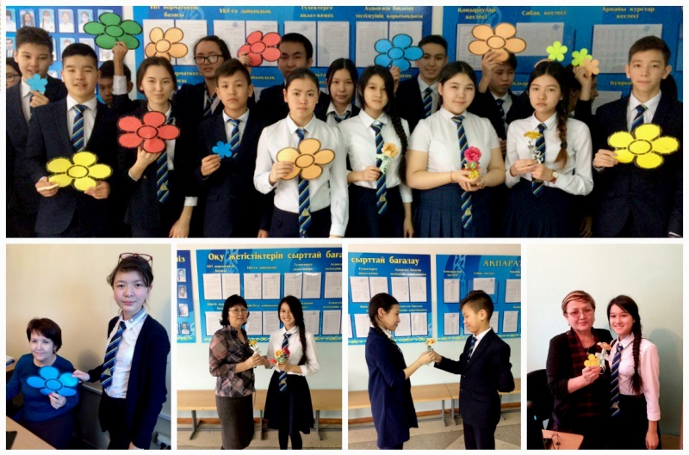
ЛИЦЕЙЛІКТЕР АЛҒЫС КҮНІН ҚАРСЫ АЛДЫ
Алғыс күні – Қазақстанда белгіліегін, жаңа мерекелердің бірі. Оның ең басты мақсаты - жасөспірімдердің толеранттық, достық , үлкендерге және бір-біріне құрмет сонымен қатар Қазақстандағы этносаралық келісім және халықаралық байланысты нығайту.
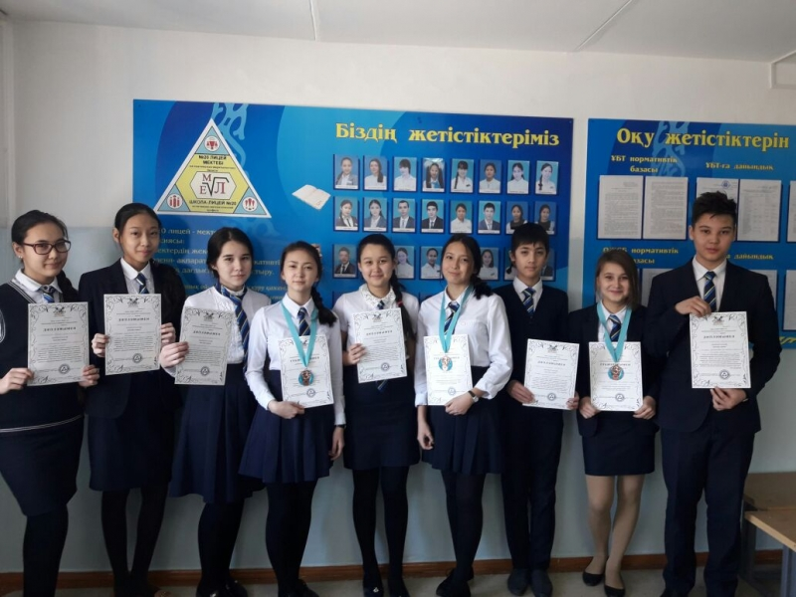
Алғыс күні құрметіне 8-11 сыныптарда «Мен саған алғысымды білдіремін!»атты акциясын өткізіп, барысында лицейліктер Барлық Қазақстан халқының рухани қағидасына айналып, саясат,экономикалық және мәдени міндеттердің сенімді фундаменті болып, бірлік пен тұтастығын сезінуге мүмкіншілік берді. Осы күннің ескерткіші ретінде оқушылар бір-біріне және педагогтарға, өз қолдарымен жасаған әсем аппликациялар сыйлап, құрметтері мен алғыстарын білдірді.

«ЗИЯТ» ҚАЗАҚ ТІЛІНЕН ІІІ ЖАЛПЫҚАЗАҚСТАНДЫҚ ҚАШЫҚТЫҚ ОЛИМПИАДАСЫ
Учащиеся 8-9 классов школы-лицея №20 приняли участие в III дистанционной республиканской олимпиаде по казахскому языку «ЗИЯТ». Олимпиада была направлена на реализацию интеллектуальных и творческих способностей одаренных детей. По результатам олимпиады 10 из 14 участников стали призерами, завоевав 3 бронзовых медали, 4 диплома I степени, 3 диплома II степени и 2 сертификата.
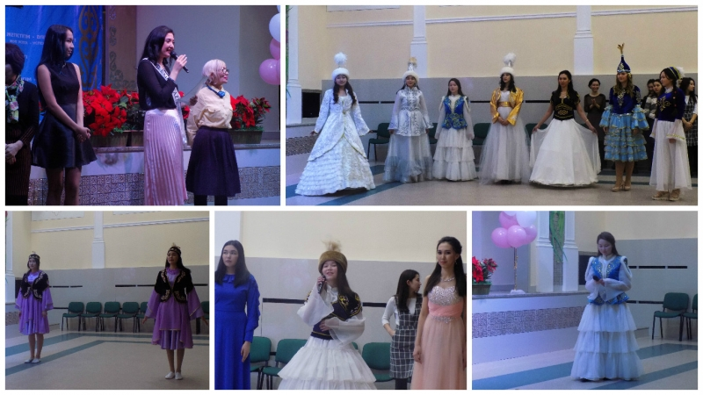
«ЛИЦЕЙ – ХАНШАЙЫМЫ- 2017» САЙЫСЫ
6 марта 2017 г. в школе-лицее №20 прошел ежегодный традиционный конкурс «Лицей ханшайымы-2017», приуроченный празднованию Международного женского дня 8 Марта. На красочном шоу участницы блистали на сцене, демонстрируя свою находчивость, талант, интеллектуальные способности, грацию и красоту. Обладательницей короны «Лицей ханшайымы-2017» стала Султангалиева Сабина, ученица 10 «К» класса.
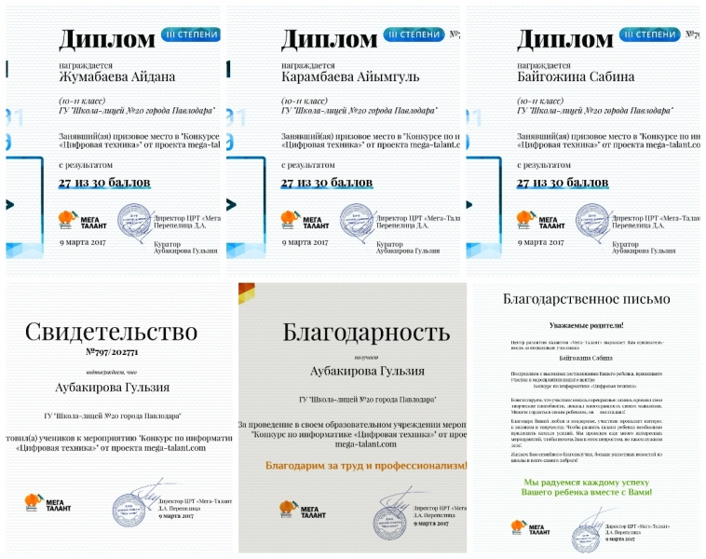

информатика сайысы
Бүгінгі күні АТ-тақрыбына қызығушылық өте жоғары. Оны толық дәлелдеген «Мега-Талант» халықаралық олимпиадалар,сайыстар, турнирлар және шығармашылық марафондар өткізетін даму орталығынан «Цифровая техника» атты информатика сайысы. 10К сынып оқушылары Байгожина Сабина, Жумабаева Айдана және Карамбаева Айымгуль ең жоғары ұпайлар жинап, III деңгейлі дипломдарымен марапатталды. Барлық қатысушылар естелік сертификаттар, ал дипломдар иегерлері ата-аналарына алғыс хаттар жолданды. Информатика мұғалімі Г.М.Аубакирова өзінің кәсіби портфолиосын куәлік жәнешараны ұйымдастырушылардың алғысымен толықтырды.
«British Bulldog» Х Халықаралық ойын сайысы

Павлодар қаласының № 20 лицей-мектебінің 8-11 сынып оқушылары ағылшын тілінен «British Bulldog» Х Халықаралық ойын сайысына қатысты. Сайыс қорытындысы бойынша 52 лицейліктерден 47-сі жүлделі болды, I деңгейлі - 24, II деңгейлі - 19 , ІІІ деңгейлі - 4 дипломдар ұтып алды.

4 – бет

«Лицеист» балалар баспасөз орталығының газеті №32, 20 наурыз 2017 ж.

ДЕНЬ БЛАГОДАРНОСТИ
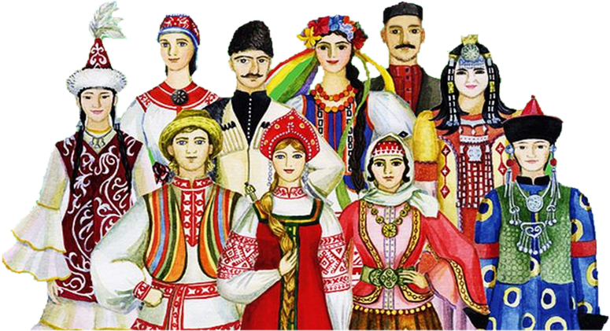
Начиная с 2016 года, в Казахстане появился новый праздник – День благодарности, установленный указом Президента Республики №173 от 14 января 2016 года. Этим же документом утверждена и дата его официального ежегодного празднования – 1 марта. С инициативой учреждения данного Дня выступил сам Президент Казахстана – Нурсултан Назарбаев. В своей речи на 22-й сессии Ассамблеи народа Казахстана (АНК) в апреле 2015 года, в рамках празднования её 20-летия, он предложил отмечать День благодарности в Республике. А день создания АНК – 1 марта – выбрать в качестве даты праздника, когда «народы страны могут поблагодарить друг друга и казахов за терпимость и гостеприимство в те годы, когда многие народы были депортированы в страну».
«Этот день может стать ярким праздником милосердия, дружбы и любви всех казахстанцев друг к другу», – сказал тогда глава государства. Кстати, сама Ассамблея народа Казахстана занимает центральное место в системе государственной национальной политики, она включает в себя более 800 этнокультурных объединений. Её председателем является Президент Республики, а сессия – высшим органом, решения которого обязательны к рассмотрению всеми госструктурами. За время своей работы, с 1995 года, АНК стала координатором работы центральных и местных исполнительных органов власти по вопросам межэтнического развития. Эта деятельность охватывает информационные, образовательные, воспитательные, правовые, а также международные аспекты обеспечения межэтнического согласия.
Не секрет, что современная многонациональная семья Казахстана – это результат нескольких миграционных волн, вызванных политикой Советской власти, когда в Республику в разные годы были депортированы целые народы. И представителей этих народов, по словам Назарбаева, выгружали из вагонов прямо в голой степи, а казахские семьи, сами находившиеся в крайней нужде, принимали их в свои саманные дома.
Так, только в начале 20 века в Казахстан прибыло 1,1 млн. человек из России, Украины и Белоруссии, в 1930-е годы в ходе коллективизации сюда было сослано 250 тысяч раскулаченных крестьян, и ещё порядка 1,2 млн. человек со всех уголков СССР переселено на строительство промышленных объектов. И то, как все эти люди смогли устроиться и выжить – огромная заслуга всего народа Казахстана.
Поэтому учреждение данного праздника – это дань уважения и благодарности всех этносов друг другу и к казахам, проявившим милосердие и принявшим этих людей как родных. «Помни и гордись своей историей» – это один из основных посылов праздника. А одна из целей данного Дня – воспитание у подрастающего поколения граждан чувства толерантности, дружелюбия и уважения друг друга, а также – укрепление межэтнического согласия и межнациональных уз в Казахстане.
В современном мире глобализация стирает границы, миллионы людей на планете числятся мигрантами. Поэтому в текущем столетии главным экзаменом для народов станет экзамен на толерантность.

5 – бет
«Лицеист» балалар баспасөз орталығының газеті №32, 20 наурыз 2017 ж.
ДЕНСАУЛЫҚ – ЗОР БАЙЛЫҚ


ВСЕМИРНЫЙ ДЕНЬ БОРЬБЫ С ТУБЕРКУЛЁЗОМ

Всемирный день борьбы с туберкулезом Роберт Кох объявил о сделанном им открытии возбудителя туберкулеза 24 марта Всемирный день борьбы с туберкулезом (World Tuberculosis Day) отмечается по решению Всемирной организации здравоохранения (ВОЗ) ежегодно 24 марта — в день, когда в 1882 году немецкий микробиолог Роберт Кох (Robert Koch) объявил о сделанном им открытии возбудителя туберкулеза. В 1905 году ученый получил Нобелевскую премию в области медицины.
Этот День был учрежден в 1982 году по решению ВОЗ и Международного союза борьбы с туберкулезом и легочными заболеваниями (International Union Against Tuberculosis and Lung Disease — IUATLD) и приурочен к 100-летию со дня открытия возбудителя туберкулеза — палочки Коха. В 1993 году Всемирной организацией здравоохранения туберкулез был объявлен национальным бедствием, а день 24 марта — Всемирным днем борьбы с туберкулезом. С 1998 года он получил официальную поддержку ООН.


"Туберкулез туралы ақпарат".
Туберкулез өкпе қабынатын ауыр жұқпалы ауру. Ежелгі ғалымдар мен ойшылдарының жазбаларында туберкулез « көкжөтел – чахотха » ретінде айтылады. Туберкулез қоздырғышын неміс ғалымы Р.Кох ашқан. Сондықтан бұл бактерияларды Кох таяқшалары деп атайды. Олар әр түрлі мүшелерді зақымдайды: өкпе, сүйек, буын, бүйрек т.б. зақымдайды. Туберкулез таяқшалары сыртқы ортаға едәуір төзімді болады-ластықта, қақырықта, күнделікті пайдаланылатын нәрселерде, қоршаған ортада көп уақытқа дейін сақталады (топырақта, суда, кітапта). Туберкулез – аса қауіпті дерт.
Туберкулез жөтел және қақырық арқылы тарайтын жұқпалы ауру. Сондықтан өзiңiзге де, өзгеге де еденге, жерге түкіруге жол бермеңіз.
Туберкулез ауруы алғаш анықталған науқастар дұрыс емделген жағдайда түгелдей дерлік сауығып кететiндiгiн тәжірибе дәлелдеп отыр.
Туберкулез ауруын емдейтін қандай жолдар бар?
Дұрыс емдеу аурудың алдын-алуда маңызды шара. Ол арқылы аурудың өзгелерге жұғу қаупі жоғалып таралу жолына бөгет жасалады.Толық емдеу курсын қабылдау қажеттiлiгiне науқасты сендіру де үлкен рөл атқарады.
Адамның туберкулез ауруын жұқтырғанын неден байқауға болады?
Туберкулездi анықтаудың бiрден-бiр жолы - қақырық тексеру.
Егер науқас:
- Үш аптадан аса жөтелсе;
- Қан түкiрсе;
- Үш аптадан аса көкірек тұсындағы ауырсыну басылмаса;
- Үш аптадан аса қалтырап жүрсе , бұларды туберкулез ауруының хабары деп түсінген жөн.
ТУБЕРКУЛЕЗ БАКТЕРИЯЛАРЫ ӨЛЕТІН ЖАҒДАЙ:
- күн сәулесіне шалдығу - 1,5 сағат;
- ультракүлгін сәулесінің әcepi - 2-3 мин.;
- сүтті қайнатқанда;
- күнсайын бөлмені желдеткенде;
- ылғалды шүберекпен бөлмені сүрткенде.
ЗИЯНДЫ ӘДЕТТЕР МЕН БАСҚА ДА ЖАҒДАЙЛАР ТУРАЛЫ
Кез келген зиянды әдеттер-темекі шегу, ішімдік iшy, наша шегу, дені cay aғзaғa да әcepi нашар.
Туберкулезге шалдыққандар аурудан айығып кетуі қиындыққа түседі.

6 – бет
«Лицеист» балалар баспасөз орталығының газеті №32, 20 наурыз 2017 ж.
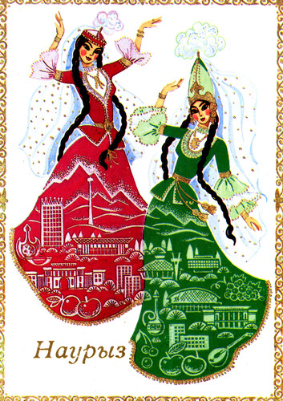
Spring equinox day
Nauryz is a very important holiday for Kazakhs, which marks the beginning of a new year. It is celebrated several days starting from 21st of March, the day of the spring equinox.
Nauryz means ‘new day’, it is celebrated in the Great Steppes from ancient times.
Nauryz symbolizes goodness and wealth, happiness and love and a great friendship day, since this holiday is common for many nations.
During Nauryz celebrations, past offences are forgiven and forgotten and everybody makes a wish to leave all badness behind and bring renewal in the New Year.

Celebration of Nauryz
During the Nauryz holiday, large and small cities, villages become festival centres, feltyurts – traditional nomad houses are erected in city centres and rich dastarkhan (table) is laid down in each of them.
City squares get full of yurts, and many performances take place there. Here one can learn about the culture and lifestyle of nomads and find people wearing beautiful national clothes, listen to Kazakh songs and play of musical instruments, etc. In holiday exhibitions and fairs traditional gifts and souvenirs are sold.
Usually young people gather around Altybakan, which is a large hanging swing, with colourful decorations, where songs are sung, and traditional games are played.
During Nauryz holiday, many famous stars give concerts in cities and the holiday is completed by fireworks.


Dishes served during Nauryz
Nauryz kozhe is the most important of all meals during these days and a main symbol of Nauryz, since it is prepared specially for this day. Nauryz kozhe is special for its unique recipe.Traditionally, 7 different ingredients are added to Nauryz kozhe, which may vary, but basically these ingredients include: water, meat, salt, milk or yoghurt, one type of grains, chosen from rice, corn or wheat, and others. Seven ingredients symbolize seven virtues or qualities, such as joy, success, intelligence, health, wealth, agility and security.
During the celebration of Nauryz, the kozhe is offered to all guests in any city or village of Kazakhstan. Besides, other traditional Kazakh meals, such as beshbarmak, kuyrdak, baursak, and many types of meals made from milk (youghurt, kurt, cream, butter, cheese, etc) are also offered.

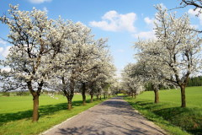
Interesitng facts:
- Between 1926-1988, Nauryz holiday was not officially celebrated in Kazakhstan (Kazakh Soviet Socialistic Republic those days)
- In 2009 - 3 days of Nauryz holiday, starting 21th of March, were officially announced bank holidays in Kazakhstan.
- September 30, 2009 – Nauryz was included in the Representative List of the Intangible Cultural Heritage of Humanity by the UNESCO; since then, 21 of March is announced International Day of Nowruz (Nauryz).

7 – бет
«Лицеист» балалар баспасөз орталығының газеті №32, 20 наурыз 2017 ж.


ЭТО ИНТЕРЕСНО!
Впервые Всемирный день сна (World Sleep Day) был проведен 14 марта 2008 года и с тех пор проводится ежегодно, в пятницу второй полной недели марта, в рамках проекта Всемирной организации здравоохранения (ВОЗ) по проблемам сна и здоровья. Каждый год мероприятия в рамках дня посвящены определенной теме.
Сон — особая форма существования организма, не менее сложная, чем дневное бодрствование. Во время правильно протекающего сна организм восстанавливает силы, потраченные на дневную активность, «приводит себя в порядок». Именно поэтому здоровый человек просыпается с ощущением свежести и прилива сил.
Во Всемирный день сна активизируется социальная реклама, устраиваются конференции и симпозиумы, посвященные повышению осведомленности о важности сна, проблемам сна и влиянию расстройств, связанных с его нарушением, на здоровье человека и общество в целом. Сбалансированное питание, правильная организация режима дня, достаточное время для сна — необходимые условия для сохранения физического и психического здоровья на долгие годы.
В среднем, каждый человек проводит во сне треть своей жизни. Во время сна у нас наблюдается минимальный уровень мозговой активности и пониженные реакции. Доказано, что длительные периоды «недосыпа» негативно сказываются на качестве жизни: пропадает чувство юмора, появляется раздражительность, замкнутость, зацикленность на одних и тех же проблемах. Потеря всего лишь 4 часов сна снижает реакцию на 45%. Ухудшается память, возможно обострение различных заболеваний. Медики называют плохой сон ступенью к будущим инсультам, инфарктам, гипертонии и другим серьезным заболеваниям.

В то же время нормальный сон — один из действенных способов профилактики сердечно-сосудистых и многих других заболеваний, ожирения. Специалисты утверждают, что недосыпание не только снижает работоспособность, но и приводит к нервным расстройствам. Сон помогает мозгу избавиться от всего лишнего, «счищая» с нейронных соединений ненужные белки.
Старайтесь не накапливать периоды «недосыпа». Для того чтобы высыпаться, достаточно следовать нескольким простым правилам. Старайтесь не накапливать периоды «недосыпа». Не стоит принимать перед сном алкоголь и кофеиносодержащие продукты — они негативно влияют на нервную систему. Известно, что вредит качеству сна и то, если вы ложитесь спать голодным или, наоборот, плотно поев. После ужина и до сна должно пройти около 4-х часов. Однако, спать много — не менее вредно, чем недосыпать.
По мнению ученых, идеальная продолжительность сна взрослого человека составляет 7-8 часов в сутки. Некоторые специалисты считают, что женщинам требуется дополнительный час сна, потому что они более эмоциональны. Детям для нормальной работы организма необходимо спать не меньше 10 часов в сутки. Полноценный сон может снизить у них проявления синдрома дефицита внимания и гиперактивности и улучшить поведение. Пусть этот праздник будет еще одним поводом уделить внимание своему сну, а, значит, и здоровью. Приятного, здорового, полноценного сна!



8 – бет
«Лицеист» балалар баспасөз орталығының газеті №32, 20 наурыз 2017 ж.

ПСИХОЛОГТІҢ ПАРАҒЫ

Internet Addiction Test (IAT)
To assess your level of addiction, answer the following questions using this scale:
1 = Rarely, 2 = Occasionally, 3 = Frequently, 4 = Often, 5 = Always, 0 = Does Not Apply.
1. How often do you find that you stay on-line longer than you intended?
2. How often do you neglect household duties to spend more time on-line?
3. How often do you prefer the excitement of the Internet to intimacy (близкие отношения )with your partner?
4. How often do you form new relationships with fellow on-line users?
5. How often do others in your life complain to you about the amount of time you spend on-line?
6. How often do your grades (отметки) or school work suffer because of the amount of time you spend on-line?

7. How often do you check your e-mail before something else that you need to do?
8. How often does your job performance or productivity suffer because of the Internet?
9. How often do you become defensive (оборонительный) or secretive when anyone asks you what you do on-line?
10. How often do you block out disturbing thoughts about your life with soothing (успокаивающий) thoughts of the Internet?
11. How often do you find yourself anticipating when you will go on-line again?
12. How often do you fear that life without the Internet would be boring, empty, and joyless?
13. How often do you snap (огрызаться), yell, or act annoyed if someone bothers you while you are on-line?
14. How often do you lose sleep due to late-night log-ins?
15. How often do you feel preoccupied (поглощенный) with the Internet when off-line, or fantasize about being on-line?
16. How often do you find yourself saying "just a few more minutes" when on-line?
17. How often do you try to cut down the amount of time you spend on-line and fail?
18. How often do you try to hide how long you've been on-line?
19. How often do you choose to spend more time on-line over going out with others?
20. How often do you feel depressed, moody, or nervous when you are off-line, which goes away once you are back on-line?

Your Score:
After you've answered all the questions, add the numbers you selected for each response to obtain a final score. The higher your score, the greater your level of addiction and the problems your Internet usage causes. Here's a general scale to help measure your score:
20 - 49 points: You are an average on-line user. You may surf the Web a bit too long at times, but you have control over your usage.

50 -79 points: You are experiencing occasional or frequent problems because of the Internet. You should consider their full impact on your life.

80 - 100 points: Your Internet usage is causing significant problems in your life. You should evaluate the impact of the Internet on your life and address the problems directly caused by your Internet usage.

9 – бет
«Лицеист» балалар баспасөз орталығының газеті №32, 20 наурыз 2017 ж.

Spring holidays

International Mother Language Day
It declared by the general conference of UNESCO on the 17th of February in 1999 has been marked every year since the 21st of February 2000 with the purpose of contributing to language and cultural variety and multilingual society.
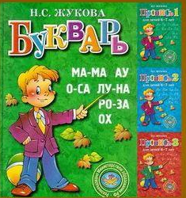
As Chingyz Aitmatov once said, “The language of the people is a phenomenon of the highest order: each language is a property of the whole mankind genius. We do not have a right to neglect any language no matter what people it belongs or what stage of development it is”.
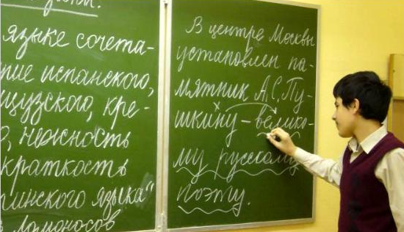
Today more than 6,000 languages are spoken, 95 % of them are used only by 4 % of our planet’s population. More than a half of existing languages are on the verge of disappearance. According to the UNESCO data, two languages fade every month.


International Women's Day 8th March
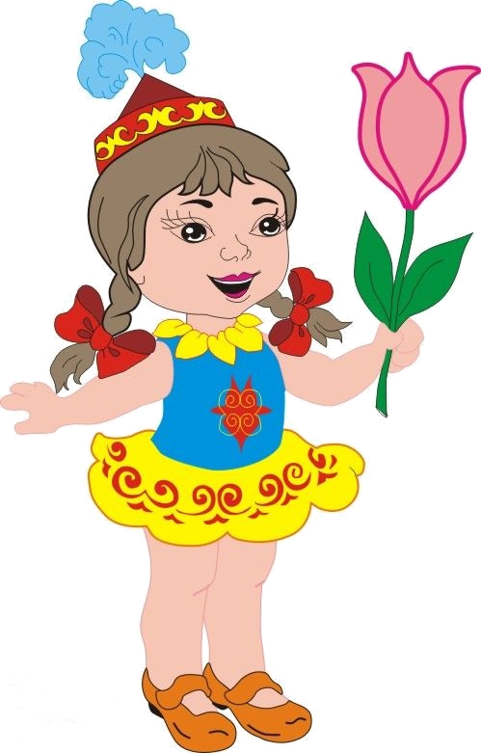
It is an international women’s day in many countries of the world. Kazakhstan is not an exception in it. This day is a holiday and day off in Kazakhstan. Many organizations hold festive events devoted to women. Historically this day was celebrated as the Day of working women’s solidarity in the struggle for the equality of rights and emancipation. In spite of the fact that this movement for emancipation originated in the West, nowadays this holiday has no such considerable importance there as it has in the post-Soviet countries.
According to the United Nations Resolution the western countries celebrate this day as International Day of Struggle for Women’s Rights and International Peace. The holiday history begins at the end of the XIX century when women in the West began struggling for their rights and freedom. On 8 March 1908 a meeting with logos on women’s equality was organized in New York. That day over 15,000 women were marching along the city demanding a reduced working day and payment conditions equal to those of men. One of the main conditions laid by women was giving them the right to vote. But 8 March was not announced as an official holiday at once. On 19 March 1911 International Women’s Day was celebrated in Germany, Austria, Denmark and Switzerland.
From 1910 to 1920 this holiday was also celebrated in different days of March. After that the world popularity of the holiday in these countries declined except for the USSR. In 1966 this day was finally approved as a holiday and day off in the territory of the USSR.
Nowadays 8 March is observed in all post-Soviet countries including Kazakhstan. But at the modern stage this holiday does not imply any political context. It became a day of all women when love, beauty and kindness are extolled.

